Занятие 12.
Последствия грехопадения
Грехопадение – преслушание, нарушение запрещающей заповеди (Рим. 5, 19).
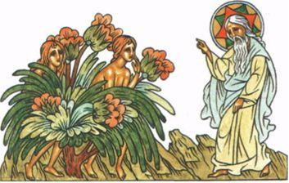
- Первые последствия греха – стыд и страх. Адаму и Еве стало стыдно и страшно. Услышав Бога, они спрятались между деревьями. Разум их помрачился. Они не подумали о том, что от Всевидящего Бога спрятаться нельзя. Так всякий грех удаляет людей от Бога.

- Исказилась природа человека.
До грехопадения: После грехопадения:
Дух главенствовал. Расстроилось единство
Силы души: разум, воля, чувства – духа, души и тела.
находились в гармонии. Силы души повредились.
Человек стал больше заботиться
о теле, чем о душе и духе.

- В мир вошли болезнь, страдания и смерть.
Быт 3:16, 19 «Жене Бог сказал: в болезни будешь рождать детей. Адаму же сказал: в поте лица твоего будешь есть хлеб, доколе не возвратишься в землю, из которой ты взят».
- С грехопадением людей пострадало и все творение Божие.
Быт 3:24 «Проклята земля за тебя; терния и волчцы произрастит она тебе».
Земля с трудом стала давать урожай. Животные стали бояться человека, стали дикими и хищными.
- Люди утратили непосредственное общение с Богом (самое главное). Он уже не являлся им видимым образом. Молитва людей стала несовершенной.
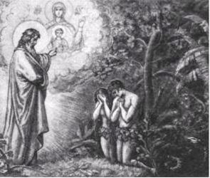
Обетование Спасителя.
Господь проклял диавола и пообещал людям послать Спасителя, Который спасет людей от греха и смерти и победит диавола.

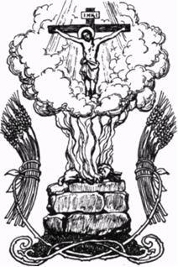
Жертвоприношение.
Чтобы люди постоянно помнили обетование о Спасителе, Бог научил их приносить Ему в жертву животных. Проливаемая при этих жертвоприношениях кровь животных указывала людям, что обещанный Спаситель прольет Свою Кровь для спасения их.

Почему Бог допустил грехопадение прародителей?
Сотворенный по образу и подобию Божию, человек одарен свободной волей – возможностью выбора. Человек должен был свободно определяться в любви к Богу и творению, чтобы достичь обожения – богоуподобления.

